## Магазин

Обычный магазин

Задать вопрос по лоту — продукт

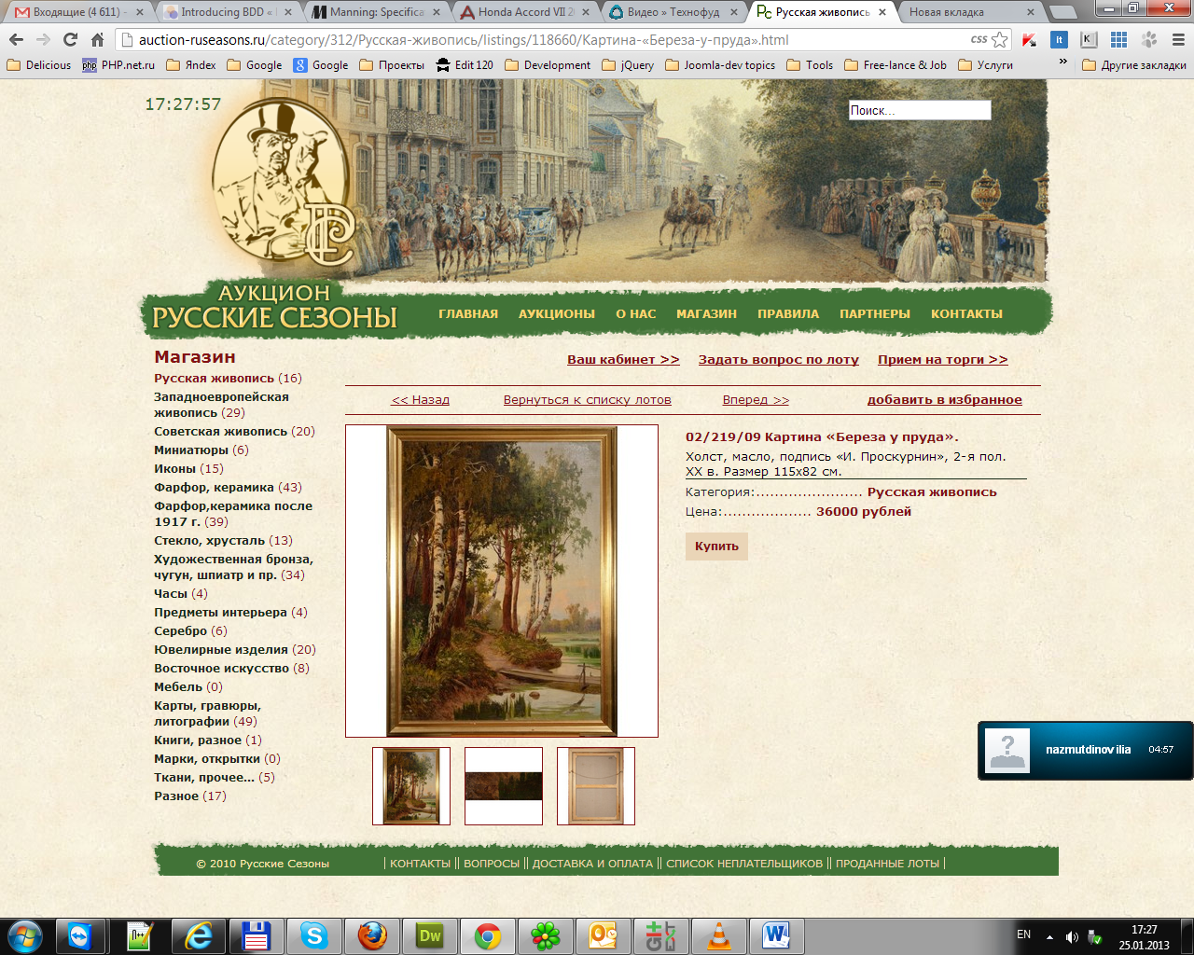

Остальное к продукту не относится

Добавить в избранное — появляется в кабинете

Запросить вопрос по лоту – письмо админу – с емэйла на емэйл.

## Купить

Проставить заочный бид?

просто там надо будет не забыть:

1. ставки которые делались при продаже,
2. номера которые их делали и
3. когда были товары проданы.
4. И как то с товарами из проданных товаров разобраться.

## Очные торги

Просто объявления — типа витрины

## Онлайн-торги

## Предложить предмет

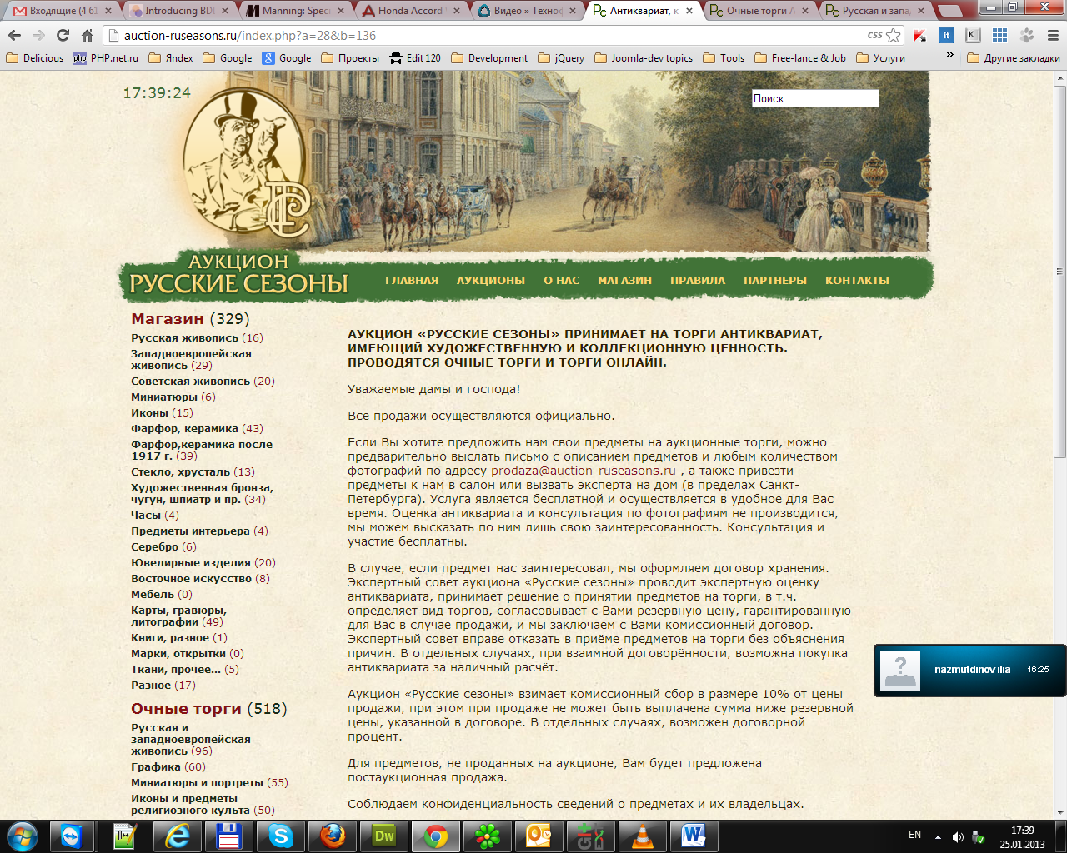

Заявка по емэйлу

## Результаты торгов

